Справка о проведении мониторинга за готовностью школ, школ-интернатов Карагандинской области к новому 2022-2023 учебному году

Текущий ремонт по замене канализационных труб КГУ «ОШ№4» г.Балхаш

12.07.22г. Начала работы по замене канализационных труб.Выкопали траншею вдоль школы.
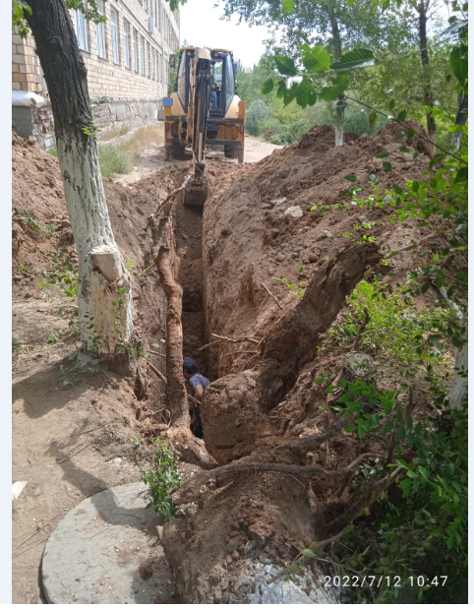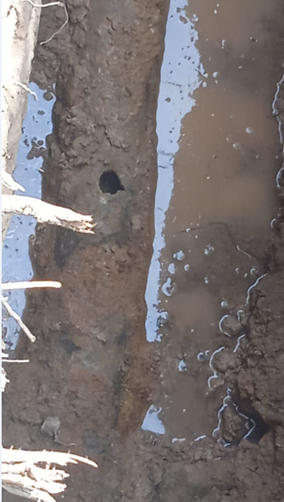

13.07.22г.Трубы завезены,работники приступили к работе(извлекли канализационные трубы).
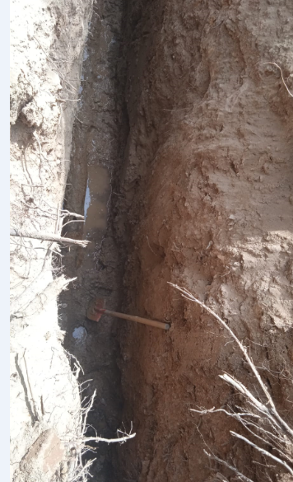

14.07.22г.Продолжают выкапывать траншею вдоль школы для извлечения канализационных труб.
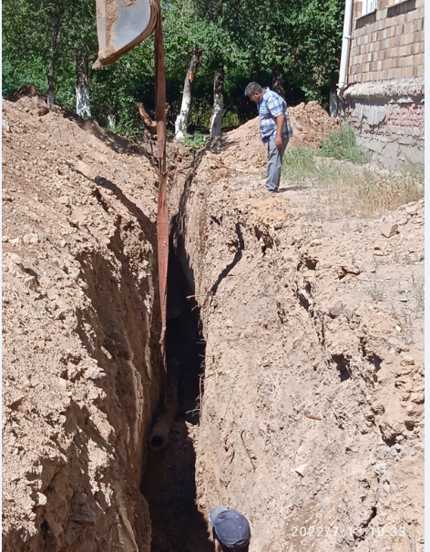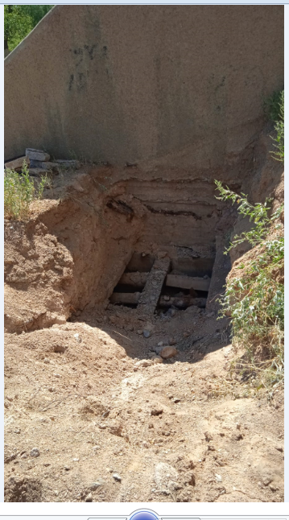

15.07.2022г.Прорыто 40 метров траншеи.
